Entwurf für eine neue Rhythmisierung und die neue Lerngelegenheit „Freiraum“
Die AG Rhythmisierung, bestehend aus Schülerinnen, und Schülern, Eltern, Jugendhilfe und Lehrerkräften unserer Schule hat während des Schuljahres 2019/20 den folgenden Vorschlag für eine neue Rhythmisierung und die neue Lerngelegenheit „Freiraum“ erarbeitet.
Rhythmisierungsentwurf
7:30-8:15 |  | Morgenangebote + Ankommen
8:15-9:30  Block 1 |  | Block 1 (75Min.)  Fachbüro |  | Block 1 (75Min.)  Fachbüro |  | Block 1 (75Min.)  Fachbüro |  | Block 1 (75Min.)  Fachbüro |  | Block 1 (75Min.)  Fachbüro
 |  | Pause (5 Min) |  | Pause (5 Min) |  | Pause (5 Min) |  | Pause (5 Min) |  | Pause (5 Min)
9:35-10:05 |  | Klassenrat (30 Min) |  | Morgenkreis (30 Min) - |  | Morgenkreis (30 Min) - |  | Morgenkreis (30 Min) – |  | Versammlung (30 Min)
 |  | Frühstückspause (20 Min) |  | Frühstückspause (20 Min) |  | Frühstückspause (20 Min) |  | Frühstückspause (20 Min) |  | Frühstückspause (20 Min)
10:25-11:40  Block 2 |  | Block 2 (75Min.)  Fachintensiv D |  | Block 2 (75Min.)  Fachintensiv M |  | Block 2 (75Min.)  Fachintensiv E |  | Block 2 (75Min.)  ÄsBi 1 |  | Block 2 (75Min.)  Sport
120 Min | FREI-RAUM | Team 1+2 | LB 1 (KL1+2) | Team 1+2 | LB 2 (KL1+2) | Team 1+2 | LB 3 (KL1+2) | Team 1+2 | ECon ? | Team 1+2
 |  |  | Team 3+4 |  | Team 3+4 |  | Team 3+4 |  | Team 3+4 |  | Team 3+4
 |  | LB 1 (KL1+2) |  | LB 2 (KL1+2) |  | LB 3 (KL1+2) |  | ECon ?
13:40 – 14:55  Block 3 |  | Block 3 (75Min.)  Projekt |  | Block 3 (75Min.)  Projekt |  | Block 3 (75Min.)  Projekt |  | Block 3 (75Min.)  Projekt |  | Block 3 (75Min.)  ÄsBi 2
14:55 – 15:00  15:00 – 15:15 |  | Schlusskreis und Putzplan |  | Schlusskreis und Putzplan |  | Schlusskreis und Putzplan |  | Schlusskreis und Putzplan |  | Schlusskreis und Putzplan
15:15 – 16:30  Block 4 |  | Block 4 (75Min.)  --- |  | Block 4 (75Min.)  --- |  | Block 4 (75Min.)  Verantwortung |  | Block 4 (75Min.)  --- |  | Block 4 (75Min.)  ---
gelb gekennzeichnet: Beispiele für einen Stundenplan, der so aber als rein fiktives Beispiel dient
Freiraum
Zeitstruktur des Freiraums
Zeiten | Feste Angebote (AGs)  Schiene A | Feste Angebote (AGs)  Schiene B | Offene Angebote (Werkstätten)  Schiene A | Offene Angebote (Werkstätten)  Schiene B | Instrumental-unterricht
30 Min. | 15 Min | 45 Min | 15 Min | 30 Min
 | 60 Minuten Festes Angebot |  | 75 Minuten Werkstatt |  | 30 – 45 Minuten
30 Min. |  |  |  | 75 Minuten Werkstatt
 |  | 60 Minuten Festes Angebot
30 Min. |  |  |  |  | 30 – 45 Minuten
 | 45 Min
30 Min. |  |  | 30 Min
 |  | 15

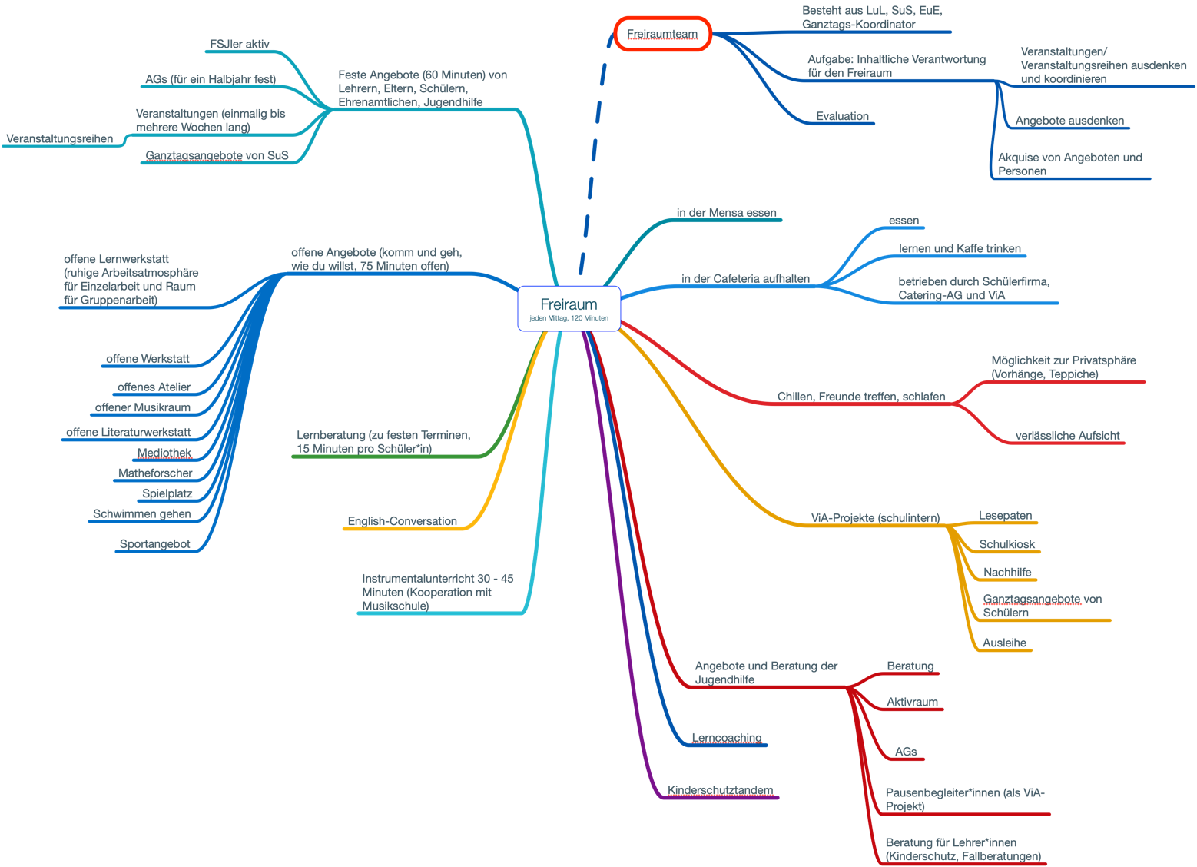
Pädagogisches, didaktisches und organisatorisches Konzept für den Freiraum

Begründung für den Konzeptentwurf
Welche Ziele werden mit der neuen Rhythmisierung und dem Freiraum verfolgt?
- Soziales Lernen stärken,
- viel mehr Freiheit in den Schulalltag,
- Entzerrung-Entschleunigung des Schulalltags,
- viel Zeit für Lernberatung ohne gleichzeitigen Unterricht,
- eigener Morgenkreis-Block (für Jugendhilfe, Klassenrat, Teamspiele,...) ohne „Konkurrenz“ durch andere Lerngelegenheiten,
- Fachbüro am Tagesanfang, mit mehr Flexibilität für die SuS,
- Zeit für vielfältige Angebote (Kindern ein weites Erfahrungsfeld bieten, auch denen, die im Alltag sonst wenige Erfahrungen machen),
- Jugendhilfe gut eingebunden,
- gute Mensasituation,
- kürzere Unterrichtsphasen,
- alle Lerngelegenheiten können auch in allen Blöcken liegen.

- Gedanken zum Freiraum

- wir verstehen „Freiraum“ als neu eingeführte Lerngelegenheit
- im Spannungsfeld von Verpflichtung und Freiheit möchte unser Entwurf Freiheit möglich machen (bezogen auf die Lerngelegenheiten „Freiraum“ und ggf. „Neues Fachbüro“)
- wir verstehen den Freiraum als „Möglichkeitsraum“
- Der Freiraum soll Initiativen von Schülern ermöglichen
- Es wird immer die Frage sein: Zu was verpflichten wir die SuS im Freiraum? Dazu müssen wir eine gemeinsame Haltung entwickeln.
- die Rolle der Klassenlehrkräfte wird gestärkt durch mehr Zeit für Lernberatung
- in der Lernberatung findet auch die Beratung (mit evtl. Verpflichtungen) zu Freiraumaktivitäten statt
- alle SuS müssen im Freiraum essen, Pause machen, evtl. zu ECon, in die Lernberatung zweistündige Organisation sinnvoll, damit wirklich Freiraum entsteht
- der Freiraum bietet Kindern mit wenig kulturellen Erfahrungen ein Erfahrungsfeld
- der Schwerpunkt im Freiraum liegt auf dem sozialen Lernen
- wir können gut Vereine in die Schule holen
- Beispiele für Angebote im Freiraum: Schülermediation/ Streitschlichter, Erste-Hilfe, Roller-Kettcar&Co, Hörangebot/Hörbücher, Schülerfirma Catering, Team grün (jeden Tag naturpädagogische Angebote mit dem Eselhof), Instrumentalunterricht für alle, Gebärdensprache, Selbstbehauptung…

- Welche Argumente sprechen unserer Ansicht nach für den „Freiraum“?

- Fachbüro am Tagesanfang für strukturierten Anfang ohne große Hürden
- Rolle der Lernberatung wird gestärkt
- die Rolle der Klassenlehrkräfte wird gestärkt durch mehr Zeit für Lernberatung
- entzerrte Mittagspause
- Bedürfnis der SuS nach kürzeren U-Phasen
- Klassenrat und Morgenkreis nicht mehr in Konkurrenz zu anderen Lerngelegenheiten
- soziales Lernen bekommt festen Platz (Morgenkreise, Freiraum, Abschlusskreis, Putzplan)
- Verteilung der Fächer flexibler, ÄsBi nicht mehr nur am Nachmittag
- mehr Möglichkeiten für Kreativität
- bessere Einbindung der Jugendhilfe in den Tag
- der Freiraum bietet Kindern mit wenig kulturellen Erfahrungen ein Erfahrungsfeld
- Neues Fachbüro: mehr Flexibilität und Selbststeuerung beim Lernen
- Entzerrung-Entschleunigung: mehr Ruhe im Alltag, weniger Konflikte
- Freiraum ist attraktive Zeit für ext. Lehrkräfte, da diese normalerweise eher am Nachmittag gebucht sind
- Neue Struktur gibt vielleicht Impulse für die Lerngelegenheiten Versammlung und Lernberatung
- Schule als Ort der Mitbestimmung wird gestärkt

